Створення рівнів:

● Щоб створити новий рівень, продублюйте наявний рівень (Права клавіша миші -----> Duplicate).

● Додайте ігровий об'єкт нового рівня до сценарію levelhandler:

(Для цього перетягніть створений рівень до надпису Levels)

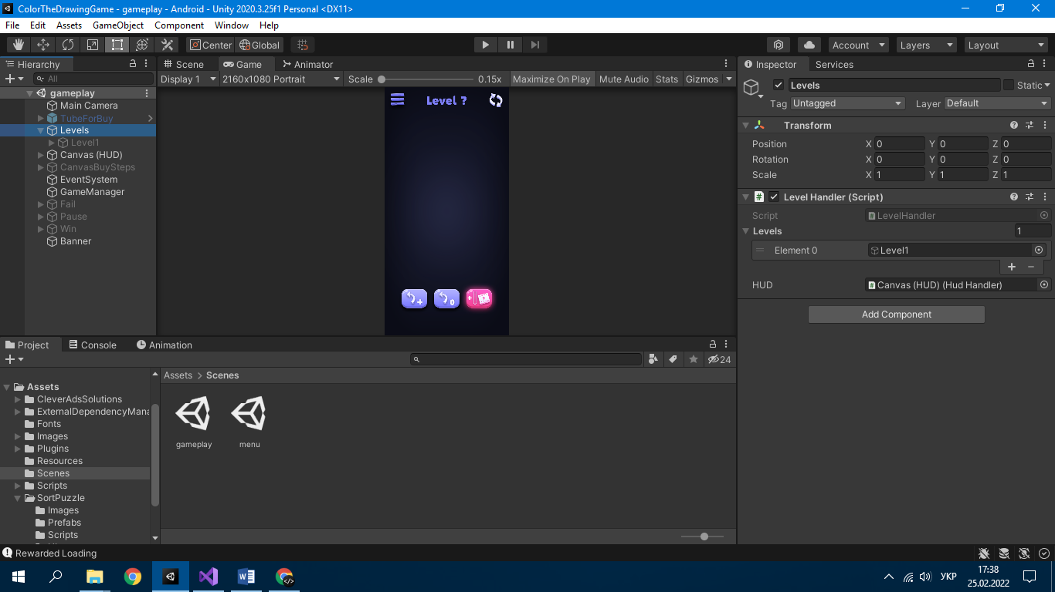

● За потреби додайте або видаліть пробірки (продублюючи їх

або додавання нових колб із prefab) та переміщайте їх.

● За потреби змініть кольори в пробірках (переконайтеся

що відповідні кольори абсолютно однакові) 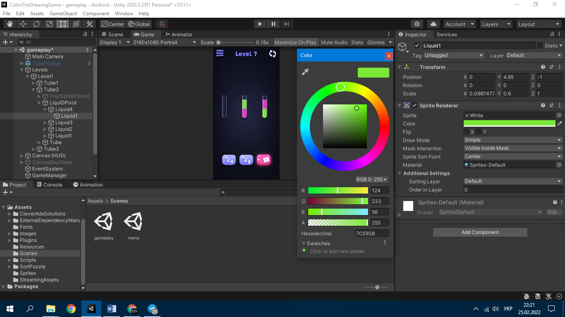

Вибираємо 1 із 4 кольорів можемо його вимкнути/ввімкнути або змінити клір

● Вимкніть кольори зверху вниз, щоб видалити їх з колби

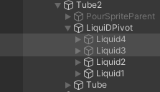 🡨 (Приклад) 2 кольори вимкнено

● **!!!! Кольори потрібно вводити в форматі RGB 0-1 Для більшої точності!!!!**

**(Бажано лишати не більше 3 знаків після крапки в полях R, G, B)**

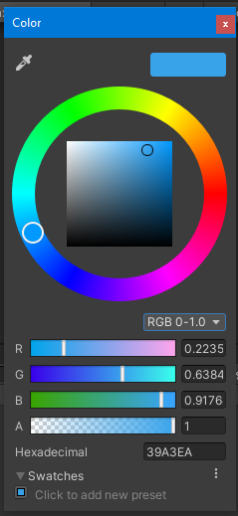

● **!!!! Не забувайте вимкнути всі рівні після того як ви завершили їх редагувати/створювати !!!!**



Не ставити колби ближче одна до одної ніж показано на картинці

Інакше можуть бути візуальні проблеми

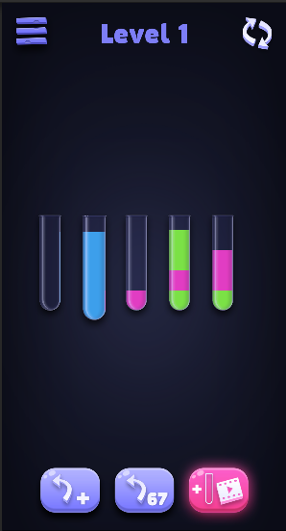

!!!! Не ставити 3 ряд пляшечок, тому що там стоїть додаткова пляшечка

Ставте максимум 2 ряди як показано на картинці !!!!

